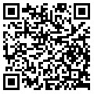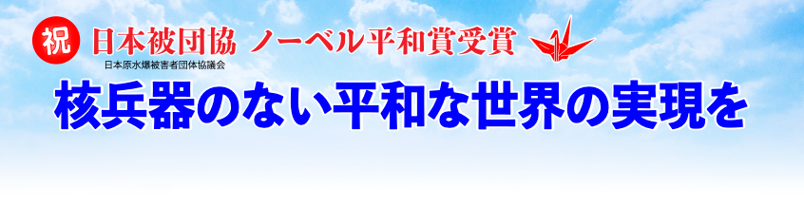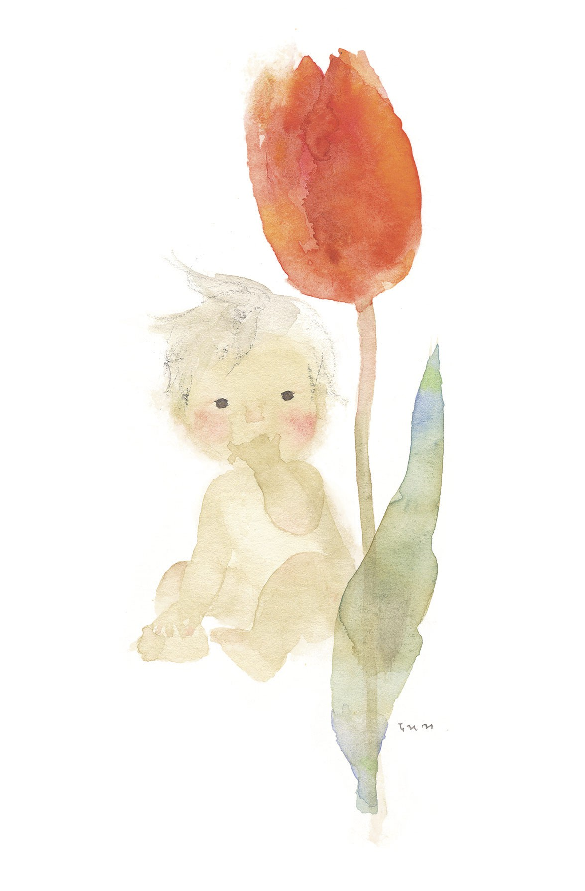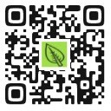

**被爆者援護・連帯募金**

被爆者とともに

核兵器のない世界を

被爆者援護・連帯募金のお願い

「日本政府に核兵器禁止条約の署名批准を求める署名」二次元コード

**A**

米国の核兵器の一部の運用を日米で協議し、一緒に使う計画。日本に核兵器が配備され、自衛隊は、その使用に向けて訓練。いざというときは自衛隊が核兵器を使用することに。

核兵器禁止・廃絶

私たちで実現を

**Q「核共有」？**

いわさきちひろ

「チューリップとあかちゃん」1971年

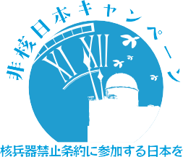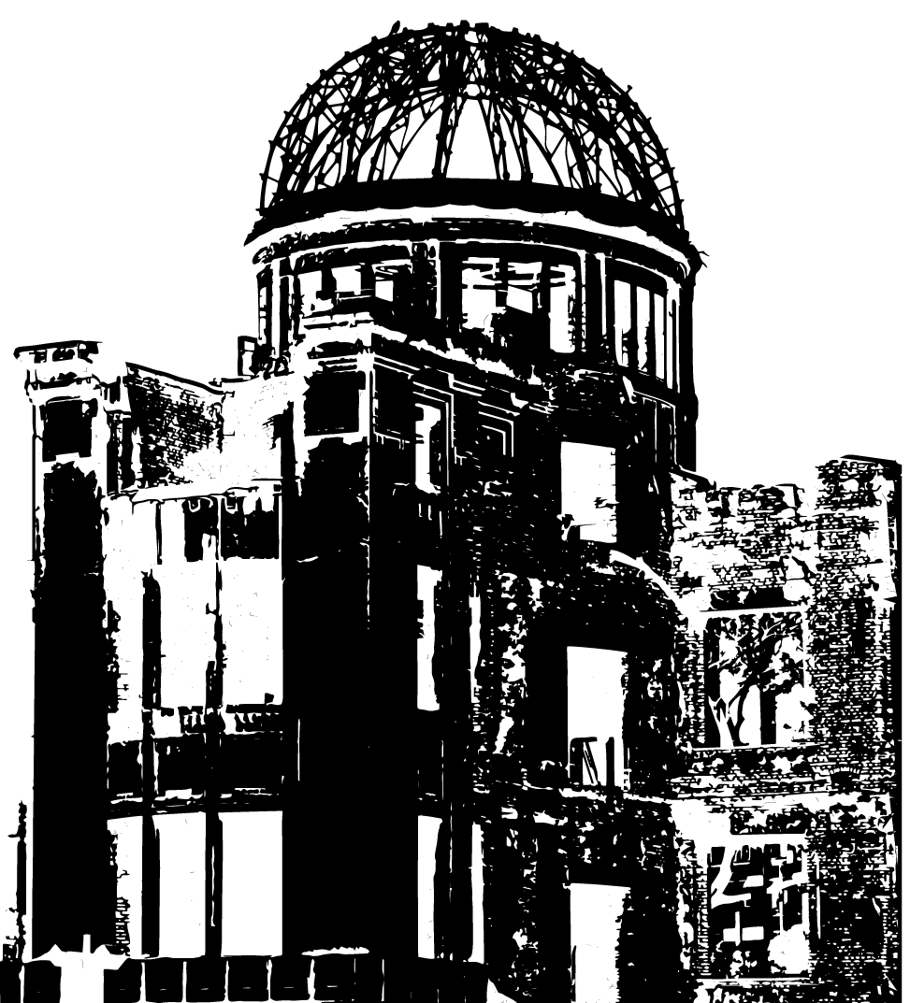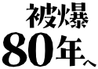

被爆者とともに核兵器廃絶を

募金と署名にご協力を

10月11日、日本原水爆被害者団体協議会のノーベル平和賞受賞が発表されました。自らの体験を通して世界に訴え続け、核兵器の使用を人道的な禁じ手＝「核のタブー」にした草の根の運動が受賞につながりました。

ウクライナで、ガザで、核兵器使用をほのめかす威嚇がくりかえされ、世界は核兵器使用の危機の中にあります。しかし、その危機、脅威に、核兵器で対抗することは、破滅の道でしかありません。

自民党総裁選の議論の中では、「『※核共有』についても議論をするべきだ」といった恐ろしい発言もありました。米国の核戦略のもと、日本が軍事大国化を進めることは、アジアの軍事的緊張を高め、わたしたちの未来を奪うものです。まして、憲法にも国際法にも反する

「核共有」は許されません。

全国の被爆者は平均年齢85 歳を超えました。いまも、原爆によってこころとからだ、くらしに困難を抱えながら、核兵器廃絶へ、命がけの訴えを続けています。

私たち日本原水協は被爆者援護・連帯をその目標として掲げ、毎年、「被爆者援護・連帯募金」にとりくんでいます。 これから年末にかけて、とりくみを強め、被爆者団体、被爆者のみなさんにとどけます。被爆者を励まし、支える大きな力となります。みなさんの募金をぜひお願いします。

核兵器禁止条約に唯一の戦争被爆国である日本が参加すること、被爆者とともに核兵器廃絶に向けて、日本がリーダーシップを発揮することを世界が求めています。核兵器禁止条約に日本の参加を求める署名にご協力を

お願いします。（2024年11月6日）

NO

NUKES

核兵器禁止条約に参加する日本を

©BUNGAKUTO

国連認証ＮＧＯ：原水爆禁止日本協議会（日本原水協）

〒113-8464 東京都文京区湯島２丁目４－４

TEL 03-5842-6031 HP: [https://www.antiatom.org](http://www.antiatom.org/)

E-mail [antiatom55@hotmail.com](mailto:antiatom55@hotmail.com)